Инструкция по выгрузке перечня табельных номеров работников без фотографии в AMOS.

Согласование:
Ответственный | Ф.И.О. | Подпись | Дата
Менеджер проекта от ИТ
Менеджер проекта от производства
Ответственный ключевой пользователь

История изменений документа:
Версия | Дата | Автор | Описание
0.1 | 31.10.2018 | Сердечкина Е.В. | Первая версия документа
0.2 | 01.08.2019 | Федосеенко С. П. | Обновлено согласно версии AMOS 12.20
Оглавление
1. Термины и сокращения 3
2. Введение. 4
2.1 Цель: 4
2.2 Описание требований: 4
2.3 Порядок ввода информации в систему: 4

Термины и сокращения
Термин (сокращение) | Пояснение
AMOS,  ТОиР ВС AMOS | Автоматизированная система поддержания летной годности и технического обслуживания и ремонта воздушных судов, разработанная компанией Swiss-AS (Швейцария)
ИС | Информационная система
ВС | Aircraft (A/C), Воздушное Судно
APN | AMOS Program Number – Номер приложения в ИС AMOS
AMOS PROD | Промышленная среда эксплуатации AMOS
AMOS STUDY | Тестовый сервер AMOS

Введение.

Цель:
Данная инструкция определяет порядок действий специалиста службы технического сопровождения в системе AMOS при необходимости сформировать перечень табельных номеров новых работников, по которым необходимо запросить выгрузку фотографий из SAP, для того, чтобы далее загрузить данную информацию в AMOS.

Описание требований:
При автоматической передаче данных по интерфейсу TRANSFER_SIGN при выполнении мероприятия по приему нового работника в SAP ERP автоматически создается ссылка на фотографию на WebDrive в системе AMOS. Передать фотографию по каналам интеграции не представляется возможным, т.к. в AMOS отсутствует механизм приема такой информации.
Поэтому загрузку фотографий должна производить служба поддержки системы AMOS на регулярной основе (с периодичностью раз в месяц, два месяца).

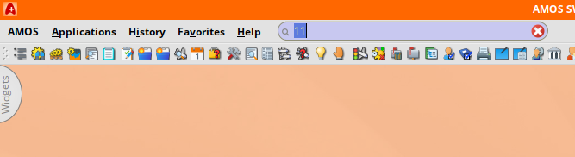
Порядок получения перечня табельных номеров, по которым требуется дозагрузка фотографий.

В окне ввода APN
Необходимо указать «11» Database Exployer (APN:11).
Или выбрать данный APN по меню:
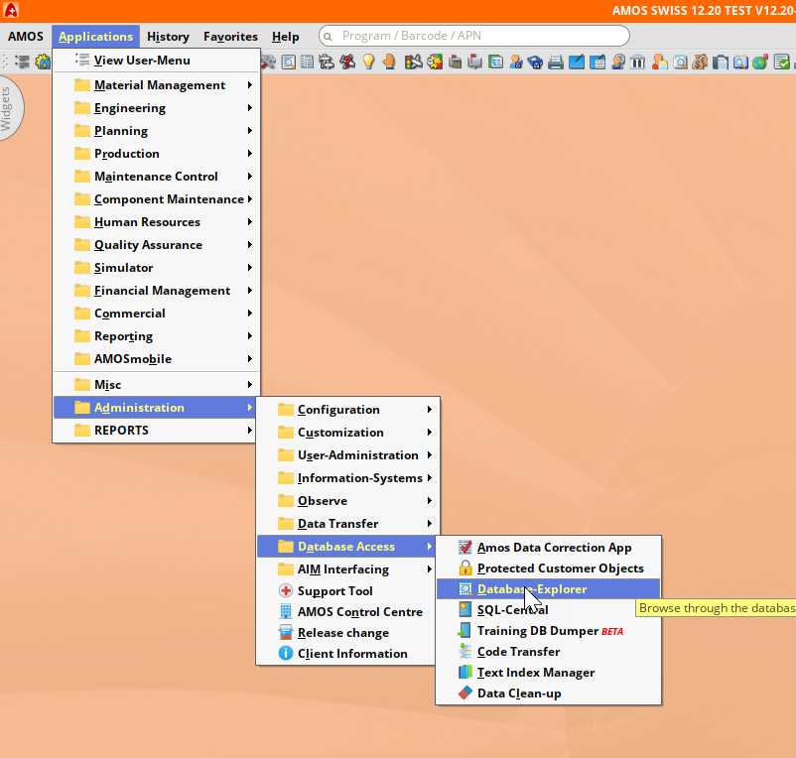

В открывшемся окне необходимо выбрать таблицу SIGN, которая содержит информацию о работниках ДТО ВС и сторонних организаций.
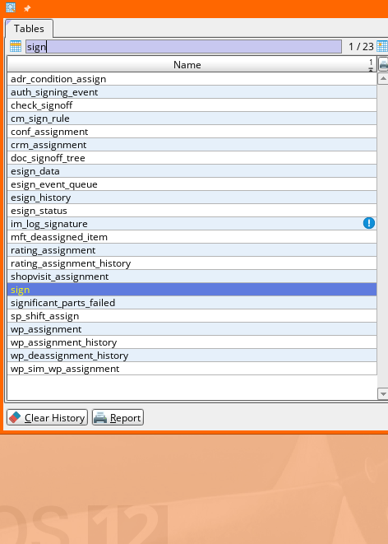

Необходимо выгрузить содержимое таблицы по вновь созданным записям. Для этого на экране выбора необходимо задать ограничения по дате.
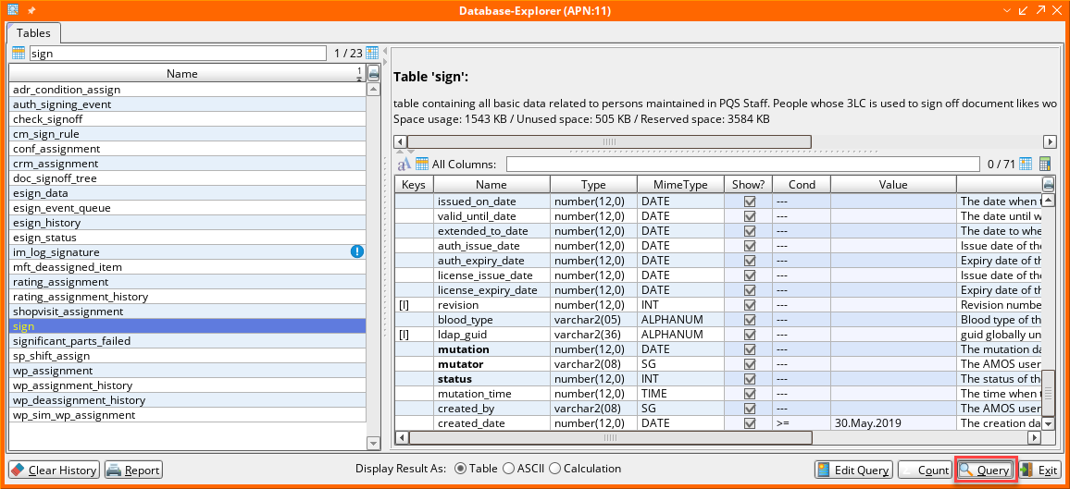

Далее нажимаем кнопку «Query».

Получаем записи, которые для нас представляют интерес. Данную выгрузку можно сохранить на диск.
Для этого используем кнопку 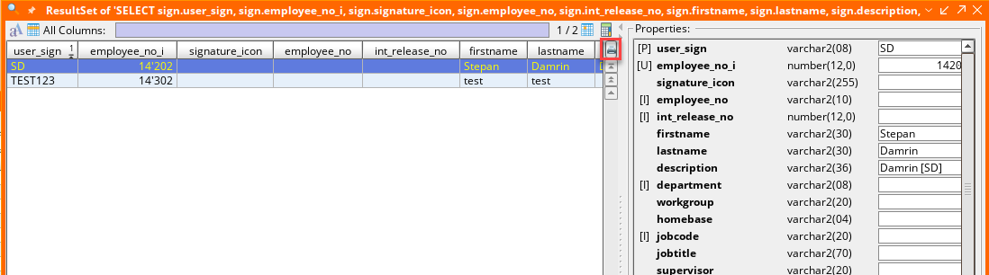

Открывается окно выбора параметров выгрузки:
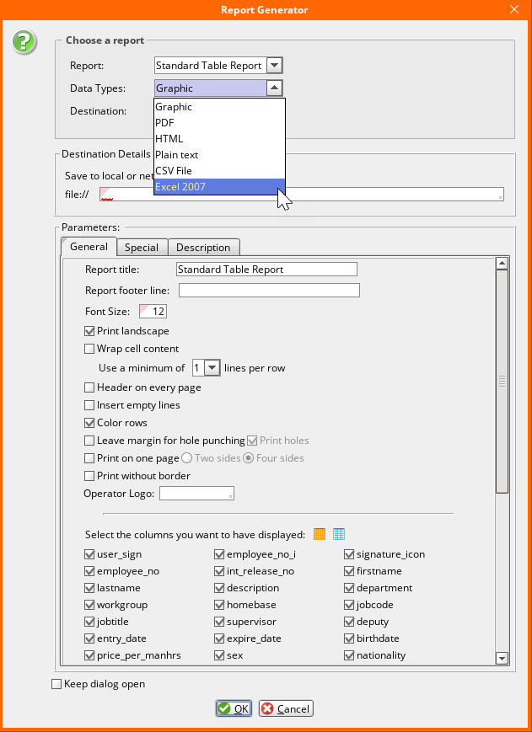

Выбираем тип данных:
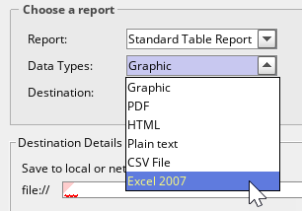,
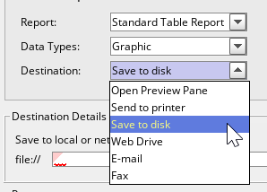
путь выгрузки

указываем, в какую папку будем выгружать:
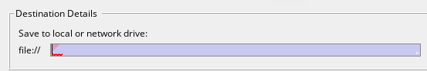

Можно ограничить перечень выгружаемых полей и далее нажимаем кнопку 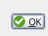

Из полученного файла забираем перечень табельных номеров (UserSign), которые необходимо отправить в группу поддержки SAP HCM, чтобы они выгрузили фотографии и в архиве с указанием пароля передали на загрузку обратно в группу сопровождения AMOS.

Второй способ получения перечня табельных номеров, по которым требуется загрузка фотографий (если на момент выгрузки из SAP фото еще не было загружено).
Даже при ежемесячной выгрузке и загрузке фотографий из SAP в AMOS, возможны ситуации, когда фотографии не поступили к загрузке в SAP, соответственно, не были выгружены для последующей загрузки в AMOS.
В такой ситуации необходимо производить сверку данных по фотографиям (лежат с указанием ТН в наименовании) и ссылкам, загруженным по ТН в таблицу Sign.
Для выгрузки информации можно воспользоваться APN:11. Выгрузить весь перечень созданных и активных UserSign. Далее из выгруженного списка необходимо убрать usersign, значения которых содержат буквы (это либо групповые логины, например, LP_PPCD, либо логины группы сопровождения, например ZJEDLICK, либо логины работников сторонних организаций, например, V952).
Данные логины необходимо убрать из анализа.

Так же по полю URL_TO_PIC необходимо выбрать только не пустые.

В этом же APN:11 необходимо выгрузить информацию из таблицы WEB_DRIVE_HISTORY, ограничив ее наименованием папки STAFF_FOTOFILES и создателем:
